В Братеево недавно прошла насыщенная концертная программа хореографического коллектива
30.04.2025
В Братеево недавно прошла насыщенная концертная программа хореографического коллектива под руководством талантливого педагога Фании Кажушкиной. Этот вечер стал настоящим праздником танца и искусства!

Концерт представил зрителям разнообразные танцевальные композиции, созданные студиями разных возрастных групп. Все выступления были пропитаны искренностью, вдохновением и высокой техникой исполнения.

#МП #Молпарлам #ЦМП #МПБратеево #Братеево #молодёжныйпарламент #ЮАО #мирмолодых #концерт #отчётныйконцерт #праздник
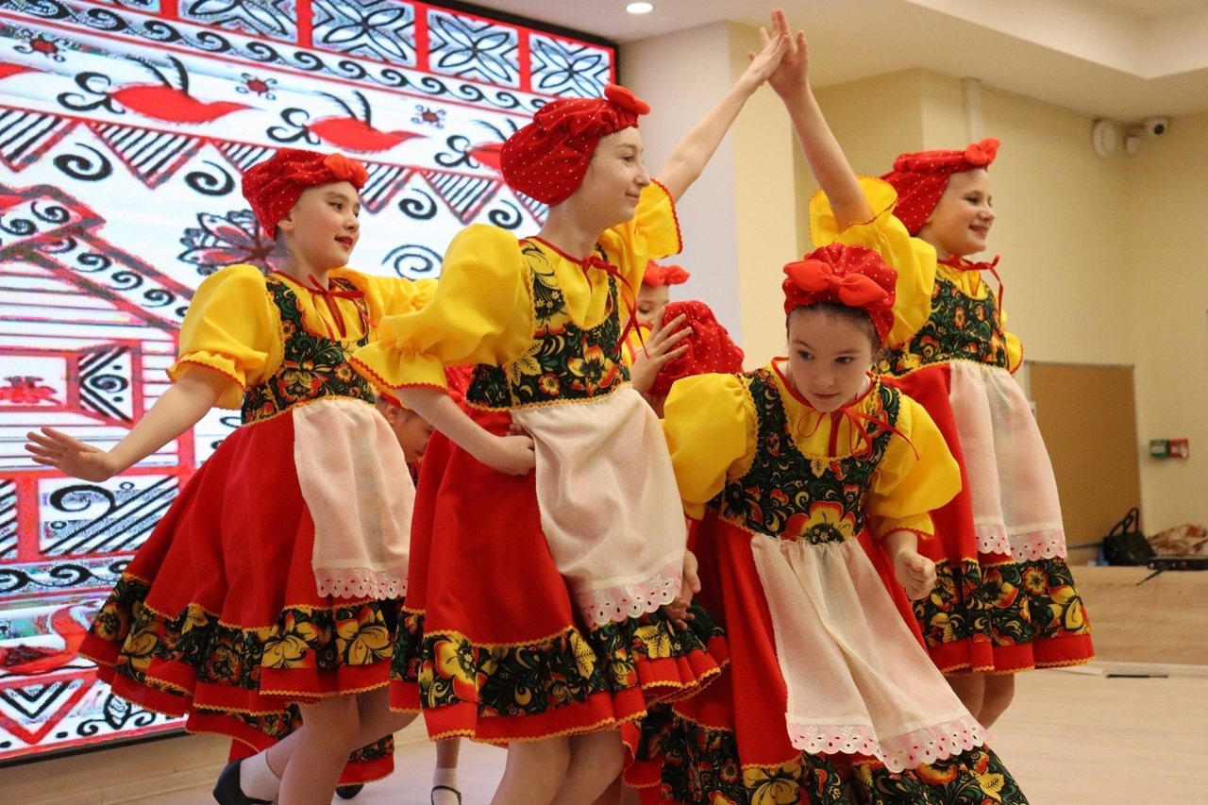
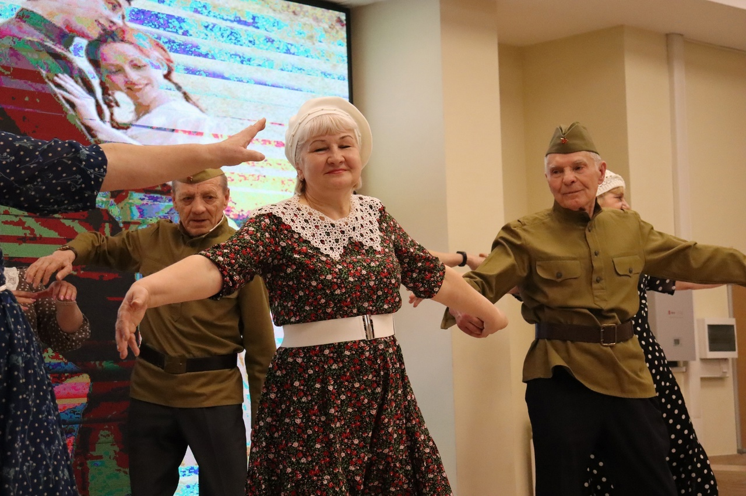
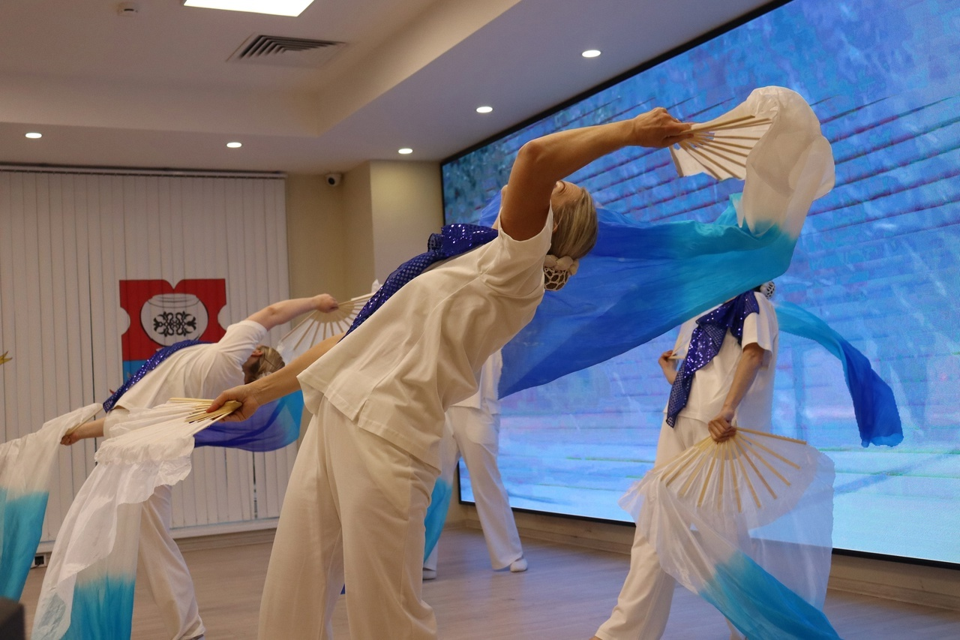
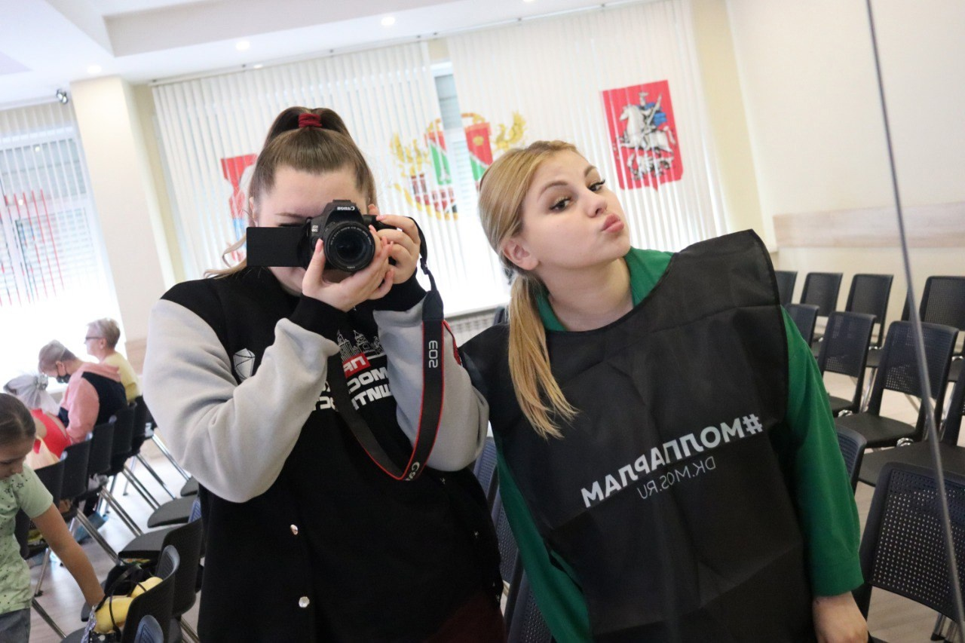
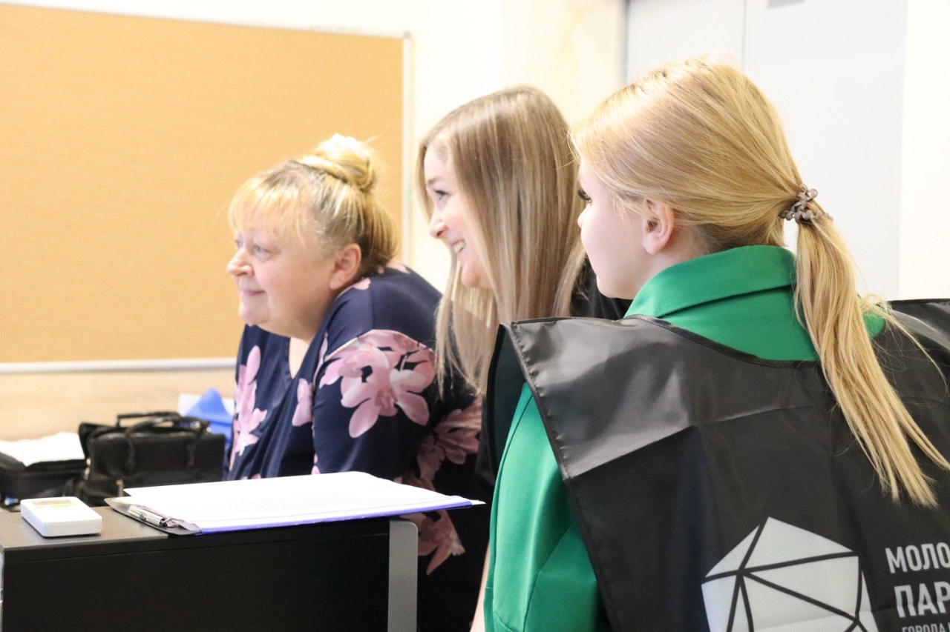

Адрес страницы: http://brateevo.mos.ru/junior-chamber/detail/12946756.html
Управа района Братеево города Москвы

